Raširenost šumskih oblika u BiH
Šume Bosne i Hercegovine su svojom ljepotom oduvijek impresionirale, kako obične ljude i zaljubljenika u prirodu, tako i šumarske stručnjake, bez obzira odakle su dolazili i sa kojom namjerom su boravili u njima. Šumsku vegetaciju BiH odlikuje izražena heterogenost biljnih zajednica i bogatstvo florističkog sastava kao rezultat djelovanja historijskog faktora razvoja vegetacije u prošlosti, specifičnih ekoloških faktora i antropogenih utjecaja. BiH ima naročito bogat biodiverzitet, sa visokim nivoom raznovrsnosti biotopa i velikim brojem endemskih biljnih vrsta (5.000 vrsta vaskularnih biljaka i 30% od ukupne endemske flore na Balkanu). Šume u planinskim područjima BiH se odlikuju relativnom očuvanošću šumskih ekosistema tj. njihovom prirodnošću u odnosu na šume srednje i zapadne Evrope. Šume čine više od 60 % površine BiH.

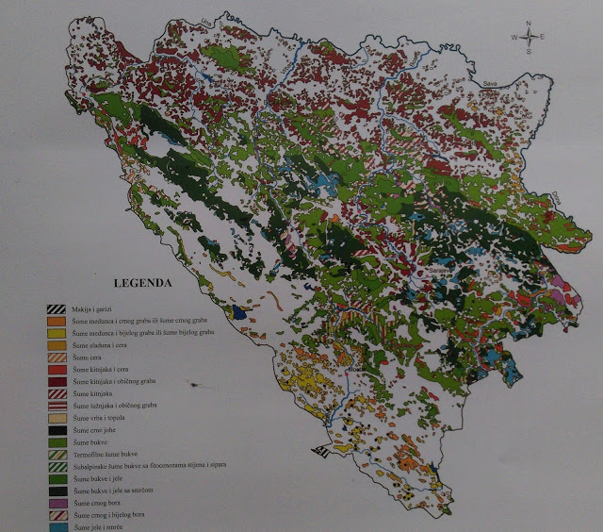
Slika 1.Karta realne šumske vegetacije u BiH
U BiH neke vrste drveća pojavljuju se samo u čistim sastojinama [jedna vrsta drveća], dok se druge mogu se naći i u mješovitim sastojinama [sastavljene od dvije ili više vrsta drveća]. Različiti klimatski utjecaji uslovili su horizontalnu i vertikalnu diverzifikaciju šumske vegetacije. U horizontalnom smislu, niže terene karakterizira diferenciranost klimatološke šume hrastova: šume crnike u mediteranskom području BiH, šume medunca i bijelog graba u submediteranskom području, šume kitnjaka i graba u području umjereno kontinentalne klime [srednja, sjeverna i sjeverozapadna Bosna] te šume sladuna i cera u području sa kontinentalnom klimom [Istočni dijelovi Bosne].

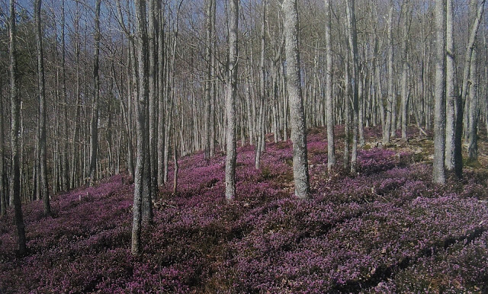

Slika 2. Šume kitnjaka u rano proljeće
U pogledu vertikalnog raščlanjenja šumska vegetacija se odlikuje zastupljenošću različitih pojaseva klimatoloških šuma. Najšire pojase grade najzastupljenije šume bukve i jele sa smrčom [Srednji Dinaridi]. Iznad ovih šuma karakteristične su šume subalpske bukve odnosno subalske smrče u istočnoj i jugoistočnoj Bosni zbog kontinentalnosti klime [Jahorina i Ljubišnja]. Najviši pojas na mnogim planinskim masivima Dinarida čine fitocenoze bora krivulja.

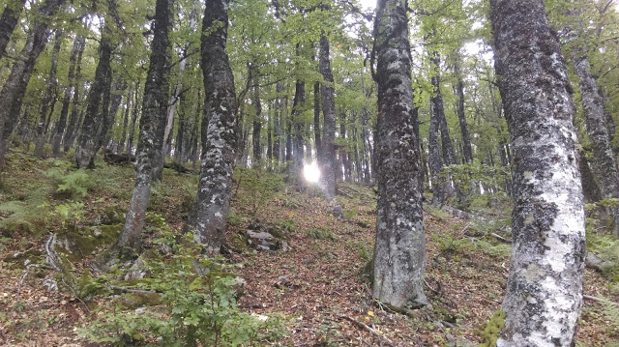
Slika 3. Šume subalpske bukve
Unutar ovih klimatoloških šuma zastupljene su različite šumske fitocenoze, kao trajni ili prelazni stadij šumske vegetacije, uslovljene orografsko-edafskim, mikroklimatskim i antropogenim utjecajima. Za hidromorfna zemljišta nizinskih predjela karakteristične su fitocenoze vrba, crne i bijele topole, te fitocenoze hrasta lužnjaka i crne johe. U gornjim dijelovima vodotoka u planinskim predjelima zastupljene su fitocenoze sive johe i sive vrbe. Djelovanjem antropogenih faktora u pojasu šuma bukve i jele sa smrčom, formirale su se sekundarne šume bukve, breze, breze i jasike ili četinarske šume jele i smrče, i čiste jelove ili smrčine šume, te šume bijelog bora odnosno šume crnog bora. U mikroklimatskim specifičnim depresijama zastupljene su šume smrče [Malo i Veliko polje na Igmanu ili Pale na Raduši].
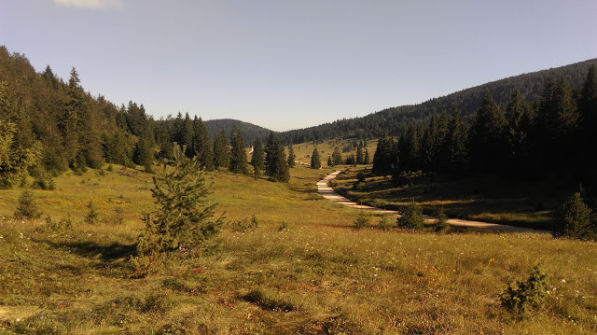
Slika 4. Šume smrče na Raduši
U pojasu ovih šuma prisutne su i neke reliktne i endemske vrste drveća, kao što su fitocenoze pančićeve omorike [Srednji tok rijeke Drine]. Zasebnu cjelinu u pogledu orografsko-edafskih uslova predstavljaju šume crnog i bijelog bora, kao mješovite ili čiste [na zemljištima ofiolitiske zone BiH]. Među borovim šumama u BiH posebno su značajne šume munike [tercijarni relikt] koje se javljaju na kraškim terenima hercegovačkih planina: Čvrnica, Čabulja, Prenj, Rujište i Orjenu.
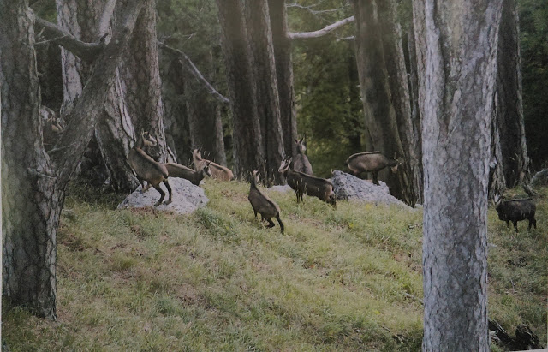
Slika 5. Divokoze u šumi crnog bora na Zelengori
Posebnu specifičnost šumske vegetacije čine relikte fitocenoze vezane za kanjone i klisure vodotoka koje su često mozaično zastupljene: šume crnog graba, šume crnog bora, bukove šume, šume javora i lipa. U subalpskoj zoni planine Vranice zastupljene su i fitocenoze zelene johe.
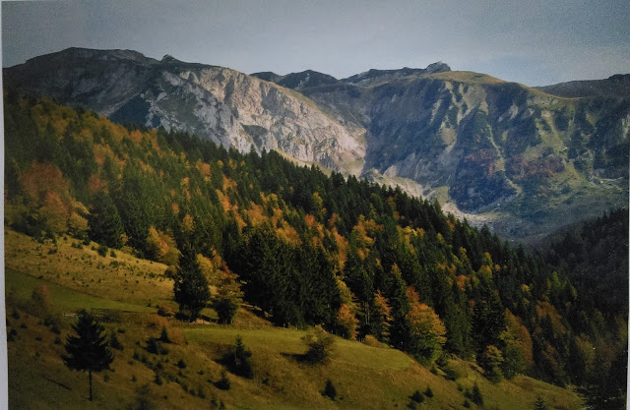
Slika 6. Šume bukve i jele u jesen

Literatura:
Šume Bosne i Hercegovine: fotomonografija
Utjecaj klimatskih promjena na šumsku vegetaciju u Bosni i Hercegovini

